PELUQUERÍA LORENA
SISTEMA DE GESTIÓN Y ADMINISTRACIÓN OPERATIVA
MÓDULO DE USUARIOS Y SERVICIOS
MANUAL DE USUARIO
GESTIÓN DE USUARIOS Y SERVICIOS
Guía práctica paso a paso para la administración de personal, control diario de atenciones, tarifas personalizadas, ficha de clientas y consentimiento informado.
Elaborado por: Gómez, Ramos
04 Septiembre 2026
Formosa, Argentina

1. Introducción y Bienvenida al Sistema
¡Bienvenidas al Sistema de Gestión Integral de Peluquería Lorena! Este manual ha sido redactado con un lenguaje simple, visual y cotidiano, pensado especialmente para que cualquier persona del salón (tanto Lorena como las estilistas y colaboradoras), sin necesidad de conocimientos avanzados en computación, pueda utilizar el sistema diario con total tranquilidad, rapidez y confianza.
El objetivo del sistema es modernizar la peluquería, dejando atrás las anotaciones en cuadernos que suelen perderse o mancharse con tinturas. Gracias a esta herramienta digital, el salón puede llevar el registro exacto de cada trabajo realizado, cuidar los tiempos de atención, resguardarse legalmente ante tratamientos químicos delicados y brindar un servicio personalizado y de excelencia a cada clienta.
ℹ️ INFORMACIÓN: Requisitos Mínimos para el Salón
Para usar el sistema sólo se necesita encender la computadora del salón, abrir el navegador web de preferencia (como Google Chrome o Microsoft Edge) e ingresar a la dirección del sistema. No hace falta instalar ningún programa complejo adicional.

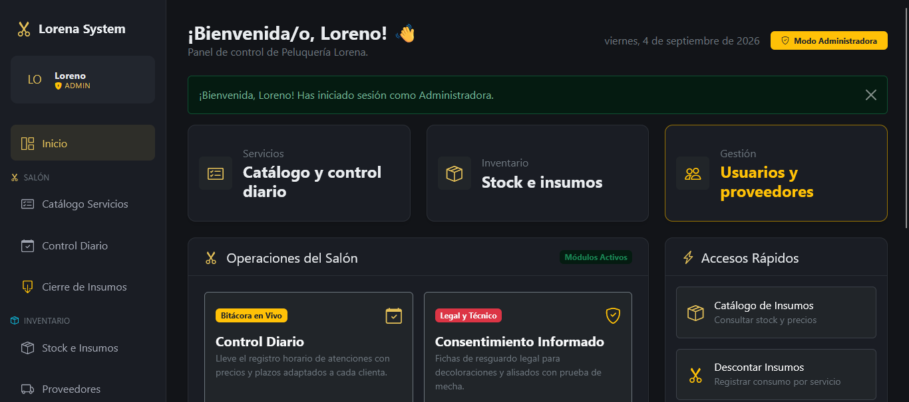

2. Módulo de Usuarios, Seguridad y Roles
La computadora del salón es un equipo compartido que utilizan varias personas a lo largo de la jornada laboral. Por este motivo, el sistema cuenta con perfiles individuales que permiten identificar con precisión quién realizó cada servicio y resguardar la información económica y de administración exclusiva de Lorena.

2.1. Los Dos Roles de Trabajo en el Salón
El sistema distingue claramente dos tipos de usuarios según las responsabilidades que tienen en el local:
Rol | Quién lo Utiliza | Funciones Principales y Permisos
Administradora | Lorena (Dueña del Salón) | • Control total del sistema y recaudación en tiempo real.  • Agregar, editar o dar de baja personal de la peluquería.  • Modificar la lista oficial de precios base del catálogo.  • Realizar el cierre masivo de insumos y auditoría general.
Empleada | Estilistas, Coloristas y Asistentes | • Iniciar sesión personal para asentar sus propios servicios.  • Registrar la clienta atendida y pactar precio y duración real.  • Consultar el tarifario oficial de referencia.  • Confeccionar consentimientos informados para decoloración/alisado.  • Acceder a la agenda técnica y evolución de clientas.

2.2. Cómo Iniciar Sesión en el Salón
Al comenzar el turno, cada profesional debe ingresar con sus credenciales personales:
Paso 1: Abrir la pantalla de ingreso. En la pantalla principal, presione el botón 'Iniciar Sesión'.
Paso 2: Ingresar datos de acceso. Escriba su Correo Electrónico registrado y su Contraseña en los casilleros correspondientes.
Paso 3: Entrar al sistema. Haga clic en el botón dorado 'Ingresar'. El sistema abrirá el panel general mostrando su nombre en la esquina superior derecha.

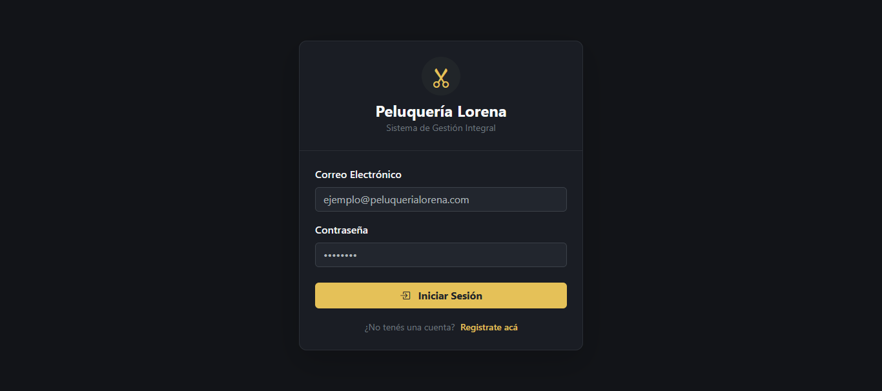

2.3. Registro de Nuevos Usuarios y el PIN de Administradora (1234)
Cuando una nueva colaboradora se incorpora al equipo, debe registrarse desde la pantalla 'Registrarse'.
Paso 1: Completar la ficha de registro. Escriba Nombre Completo, Correo Electrónico, Teléfono y cree una Contraseña segura.
Paso 2: Seleccionar el rol. Por defecto, el sistema asigna el rol de 'Empleada'. Si quien se registra es Lorena (para una cuenta administradora), debe seleccionar la opción 'Administradora'.
Paso 3: Validación con PIN de Seguridad. Para evitar que una empleada pueda asignarse permisos de administradora por error o sin autorización, el sistema solicitará obligatoriamente el PIN Especial de Administradora. El PIN configurado en el sistema es 1234. Si el PIN ingresado es correcto, la cuenta quedará habilitada con privilegios de gestión total.
⚠️ IMPORTANTE: El PIN de Administradora es Confidencial
El PIN 1234 sólo debe ser conocido por Lorena. Si una empleada se registra, simplemente debe dejar el rol de 'Empleada' y el sistema NO le solicitará ningún PIN, permitiéndole trabajar normalmente de inmediato.

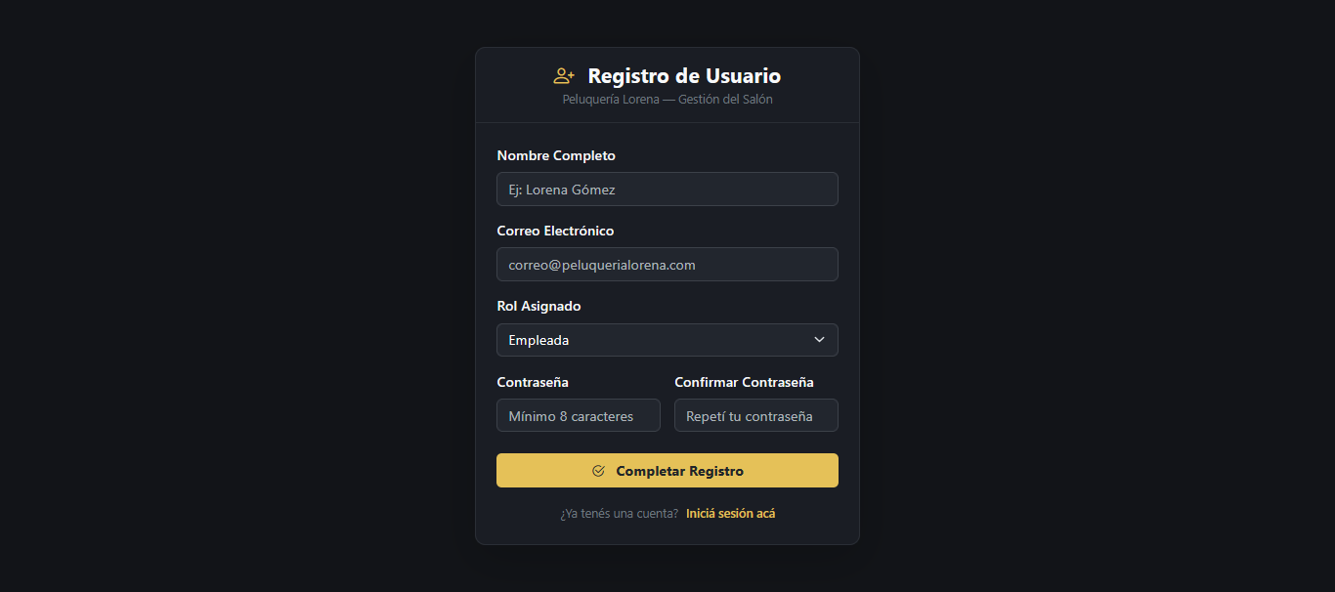

2.4. Gestión del Personal (Exclusivo Administradora)
Lorena dispone de una sección especial llamada 'Gestión de Personal' dentro del menú lateral. En esta pantalla puede:
- Ver el listado completo: Revisar todos los profesionales activos en la peluquería, sus teléfonos y roles.
- Editar datos: Corregir teléfonos o nombres mal cargados.
- Cambio de Contraseña: Si una estilista olvidó su contraseña, la administradora puede restablecerla al instante desde esta sección sin perder su historial.
- Baja de Personal (Seguridad): Si una colaboradora ya no trabaja en el salón, se presiona el botón 'Desactivar'. El sistema da de baja su acceso para que no pueda entrar más, pero CONSERVA todos los trabajos y servicios que realizó en el pasado para que la contabilidad y estadísticas nunca se alteren.

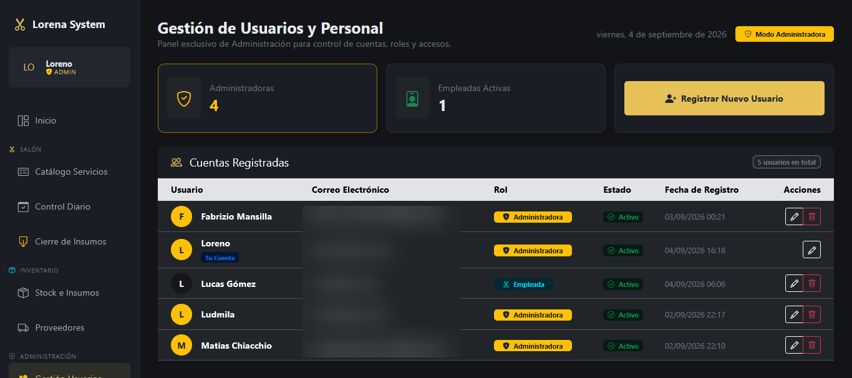

3. Catálogo Oficial de Servicios y Tarifas Base
Peluquería Lorena cuenta con una lista de precios oficial clasificada por categorías (Cortes, Color, Mechas, Tratamientos Capilares y Otros). En el sistema, cualquier miembro del equipo puede hacer clic en 'Catálogo Servicios' para consultar los valores actualizados.

3.1. El Concepto de Tarifas 'Desde'
En peluquería, muchos trabajos no tienen un precio rígido porque dependen de la cantidad de producto que demande el cabello (largo, volumen y grosor). Por eso, el catálogo establece 'Precios Base' de referencia:
- Cortes: Damas ($25.000 / 45 min), Caballeros ($20.000 / 30 min), Niños ($20.000 / 30 min).
- Color: Raíz desde ($50.000 / 90 min), Shampoo Color ($35.000 / 45 min), Color Completo desde ($65.000 / 120 min).
- Mechas y Aclaraciones: Iluminación desde ($90.000), Reflejos desde ($95.000), Balayage desde ($120.000), Mechas Localizadas desde ($120.000).
- Tratamientos Capilares: Alisado desde ($80.000 / 150 min), Ampollas Nutritivas ($30.000 / 30 min), Hidratación Profunda ($25.000 / 45 min).
- Otros Servicios: Brushing o Planchita ($35.000), Peinados de Fiesta (desde $40.000).
💡 TIP DE LORENA: Edición de Precios Base
Solamente Lorena (rol Administradora) puede modificar los precios del catálogo general. Si las listas de los proveedores aumentan, Lorena entra a 'Editar Servicio', cambia el precio base y desde ese momento todo el salón visualiza el nuevo valor.
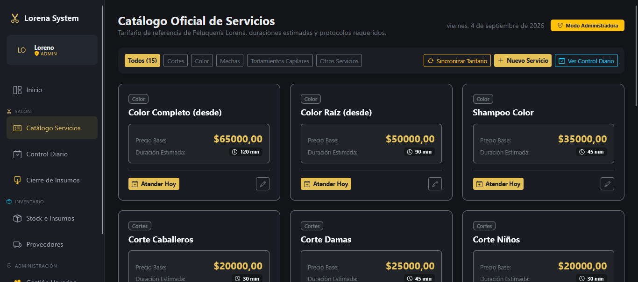

4. Control Diario de Atenciones y Personalización por Clienta
La pantalla de 'Control Diario' es el corazón operativo del salón. Funciona como una bitácora digital en vivo que muestra todo lo que está sucediendo en la peluquería durante el día:
- Horario de inicio: A qué hora se comenzó a atender a la clienta.
- Profesional a cargo: Qué estilista realizó el trabajo.
- Precio acordado y duración real: Cuánto se cobró y cuánto tiempo llevó el servicio.
- Recaudación en tiempo real: Un panel superior calcula automáticamente el total de dinero producido y la cantidad de servicios completados en la fecha.

4.1. Cómo Asentar un Servicio Realizado Paso a Paso
Cada vez que una clienta se sienta en el sillón y se acuerda el trabajo a realizar, la estilista registra la atención:
Paso 1: Abrir el formulario de registro. En el menú lateral haga clic en 'Control Diario' y luego en el botón dorado '+ Nueva Atención'.
Paso 2: Seleccionar el Servicio. Elija el servicio en la lista desplegable (ejemplo: 'Balayage'). En ese mismo instante, el sistema autocompleta automáticamente el casillero de precio ($120.000) y de duración (180 min).
Paso 3: Elegir a la Profesional. Seleccione su nombre en la lista desplegable de profesionales.
Paso 4: Datos de la Clienta. Si la clienta ya está en la base de datos, elíjala del menú de clientas agendadas; el sistema cargará su nombre y teléfono automáticamente. Si es una clienta nueva, escriba su nombre directamente en el casillero.
Paso 5: Personalización Libre de Tarifa y Duración. ¡Este paso es clave! Supongamos que la clienta tiene cabello hasta la cintura y muy abundante. El Balayage demandará 4 horas en lugar de 3, y consumirá el doble de decolorante. La estilista simplemente borra el monto sugerido de $120.000 y escribe $150.000, y en duración cambia 180 por 240 minutos. Esto NO altera el catálogo general de Lorena, sino que registra lo que realmente se pactó con esa clienta específica.
Paso 6: Guardar la Atención. Haga clic en 'Asentar Servicio'. La atención aparecerá inmediatamente en la grilla del día.

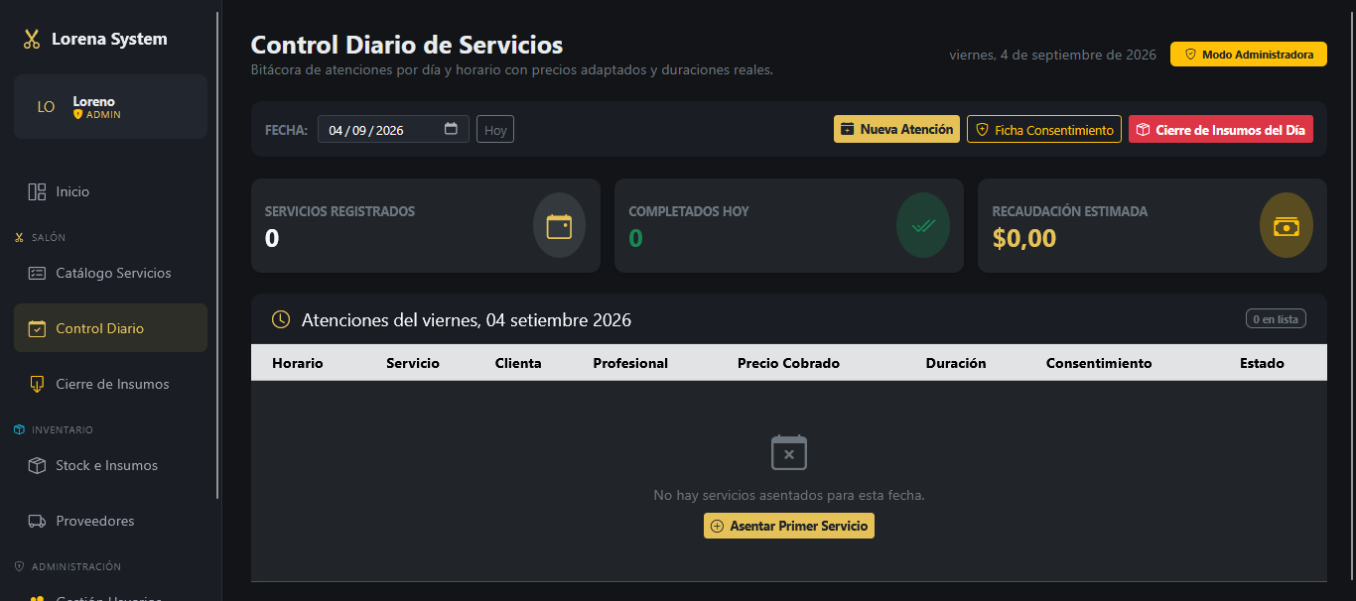

5. Ficha de Consentimiento Informado (Decoloración y Alisado)
Los procesos químicos como la decoloración extrema (rubios platinados, balayage) y los alisados térmicos o progresivos implican transformaciones profundas en la estructura del cabello. Existen múltiples factores previos y biológicos totalmente ajenos a la peluquera que pueden provocar una rotura capilar (corte químico) o reacciones alérgicas si no se conocen de antemano.
Por este motivo, el sistema incluye una Ficha de Consentimiento Informado con valor técnico y legal, diseñada para proteger la reputación profesional de Lorena y de sus estilistas.

5.1. Factores Ajenos que la Clienta Debe Declarar Obligatoriamente
Antes de aplicar peróxidos o ácidos, la clienta debe responder con sinceridad el cuestionario guiado del sistema:
- Uso previo de Henna o Sales Metálicas: ¡Riesgo crítico! Los tintes vegetales comerciales o caseros suelen contener sales metálicas. Si entran en contacto con el polvo decolorante y oxidante, provocan una reacción exotérmica violenta (el cabello humea, levanta temperatura extrema y se corta de raíz).
- Alisados o Permanentes Previos: Incompatibilidad química severa entre hidróxidos y tioglicolatos con decoloraciones superpuestas.
- Decoloraciones previas en largos y puntas: Cabello con porosidad extrema que requiere un tratamiento de nutrición previo antes de volver a aclarar.
- Alergias o Cuero Cabelludo Sensible: Antecedentes de dermatitis, ardor o picazón ante persulfatos o amoníaco.
- Embarazo, Lactancia o Medicación Fuerte: Cambios hormonales o fármacos (como tratamientos tiroideos o quimioterapia) que debilitan la raíz del folículo.

5.2. Diagnóstico Técnico de la Profesional
En la misma ficha, la estilista asienta el resultado de la Prueba de Mecha obligatoria (Apto / Apto con Precaución / No Apto) y el estado de elasticidad y porosidad de la fibra capilar.

5.3. Impresión y Firma de la Ficha
Al guardar la ficha, el sistema genera automáticamente un documento formal con texto legal de deslinde de responsabilidad por omisión de datos. La profesional presiona el botón 'Imprimir Ficha' para imprimirla en papel y hacerla firmar de puño y letra por la clienta, o bien guardarla digitalmente en PDF.

6. Agenda de Clientas y Seguimiento Multisesión
En la sección 'Agenda Clientas', el salón cuenta con una base de datos organizada para fidelizar al público y llevar un registro detallado de su evolución.

6.1. WhatsApp Directo y Alerta de Cumpleaños
- Botón de WhatsApp en un clic: Al lado de cada clienta hay un botón verde de WhatsApp. Al tocarlo en la computadora, se abre de inmediato el chat oficial con la clienta sin necesidad de agendar el número en el teléfono personal.
- Detector de Cumpleaños para Promociones: En la parte superior de la pantalla, el sistema coloca un cartel festivo destacado indicando qué clientas cumplen años hoy o en los próximos 15 días. Esto permite enviarles con un solo toque un mensaje de felicitaciones, un descuento especial de cumpleaños o un regalo de hidratación.

6.2. Seguimiento Técnico de Tratamientos Multisesión
Ciertos objetivos (por ejemplo, pasar de un cabello teñido de negro a un rubio ceniza, o un alisado progresivo en varias aplicaciones) demandan 2, 3 o más citas espaciadas en semanas para no quebrar el cabello. Para esto existe la Ficha Multisesión:
Paso 1: Iniciar Tratamiento. Entre a la ficha de la clienta y presione 'Iniciar Tratamiento'. Ingrese el título (ej: 'Transición Balayage Platinado') y la cantidad de sesiones estimadas (ej: 3 sesiones).
Paso 2: Registrar cada Sesión Técnica. En cada visita, presione 'Registrar Sesión'. La estilista anota con precisión técnica:
• Diagnóstico de la fibra en ese día.
• Fórmulas químicas utilizadas (ej: 'Polvo Decolorante + Oxidante 20 vol + Plex protector + Matizador 9.12').
• Tiempo de exposición (ej: '45 minutos').
• Resultado obtenido.
• Recomendaciones de cuidado para el hogar (ej: 'Usar shampoo libre de sulfatos y mascarilla de nutrición 2 veces por semana').
Paso 3: Barra de Progreso Automática. El sistema calcula el porcentaje de avance (33%, 66%, 100%) y muestra el historial cronológico para que, si en la siguiente cita a la clienta la atiende otra compañera, sepa con exactitud qué fórmula se le aplicó la última vez.

7. Cierre Diario de Servicios y Descuento Masivo de Insumos
Al finalizar el día laboral, el equipo no tiene que estar restando a mano producto por producto. Se utiliza el panel de 'Cierre de Insumos'.

7.1. Cómputo Automático de Personas por Servicio
Al ingresar a la pantalla de cierre con la fecha de hoy, el sistema agrupa y cuenta cuántas personas se hicieron el mismo servicio a lo largo de toda la jornada. Por ejemplo:
- Balayage: 4 personas atendidas en el día.
- Cortes Damas: 6 personas atendidas en el día.
- Alisados: 2 personas atendidas en el día.

7.2. Descuento Masivo de Stock en Lote
Paso 1: Cargar los insumos consumidos. Para el grupo de 'Balayage' (4 personas), la responsable mira la tarjeta y selecciona los insumos gastados en total: por ejemplo, selecciona 'Polvo Decolorante 500g' y coloca cantidad: 2 potes; luego selecciona 'Oxigenta 20 vol' y coloca cantidad: 3 botellas.
Paso 2: Presionar 'Descontar Stock'. Al presionar el botón, el sistema descuenta automáticamente esas cantidades del inventario general en un solo paso, genera la auditoría del movimiento y marca ese servicio del día como cerrado.
Paso 3: Protección contra Dobles Cierres. Si alguien intenta volver a presionar el botón de cierre para ese mismo servicio en la misma fecha, el sistema emitirá un aviso y bloqueará la operación, evitando que el stock se descuente dos veces por error.

8. Preguntas Frecuentes y Consejos Prácticos
- ¿Qué pasa si me equivoqué al cargar el precio de una atención?: Mientras el servicio esté en la bitácora del día, la administradora puede editar la atención o cancelarla para volver a cargar el monto correcto.
- ¿Es obligatorio hacer el consentimiento informado para un simple corte?: No. El consentimiento sólo es requerido para procesos químicos que alteran la estructura del cabello (decoloraciones, mechas y alisados).
- ¿Por qué es importante cerrar sesión al terminar el día?: Para que la computadora quede lista para la mañana siguiente y nadie pueda realizar operaciones con el usuario de otra persona.

